МИНИСТЕРСТВО ОБРАЗОВАНИЯ РЕСПУБЛИКИ БЕЛАРУСЬ

Учреждения образования «БЕЛОРУССКИЙ ГОСУДАРСТВЕННЫЙ

ТЕХНОЛОГИЧЕСКИЙ УНИВЕРСИТЕТ»

Факультет Информационных технологий

Кафедра Информационных систем и технологий

Специальность 1-40 01 01 «Программное обеспечение информационных технологий»

**РЕФЕРАТ**

на тему:

«Угадывание числа»

Выполнил студент Iкурса 4 группы специальности ПОИТ Точило О.В.

(Ф.И.О)

Руководитель *доц.* Белодед Н. И.

(учен. степень, звание, должность, подпись, Ф.И.О.)

Минск 2021

Задача: создать программу, загадывающую случайное число в диапазоне, вводимом с клавиатуры, и при вводе числа с клавиатуры отвечающую, совпало ли это число с загаданным.

Алгоритм:

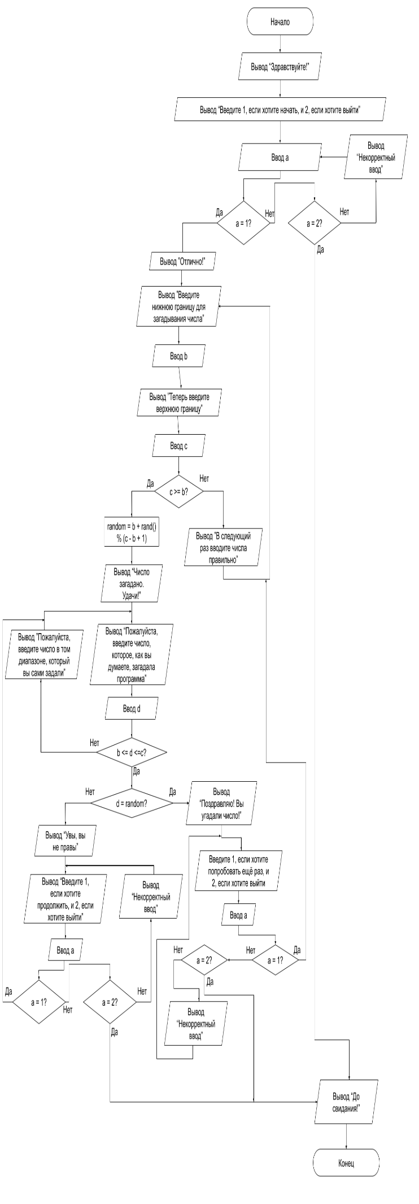

Псевдокод:

НАЧАЛО

ВЫВОД "Здравствуйте!"

ВЫВОД "Введите 1, если хотите начать, и 2, если хотите выйти"

ВВОД a

ЕСЛИ a = 1

ВЫВОД "Отлично! "

МЕТКА TryAgain: ВЫВОД "Введите нижнюю границу для загадывания числа "

ВВОД b

ВЫВОД "Теперь введите верхнюю границу "

ВВОД c

ЕСЛИ c >= b

ПРИСВОИТЬ random = b + rand() % (c - b + 1)

ВЫВОД "Число загадано. Удачи!"

НАЧАЛО ЦИКЛА

ПОВТОРЯТЬ

МЕТКА Diap: ВЫВОД "Пожалуйста, введите число, которое, как вы думаете, загадала программа "

ВВОД d

ЕСЛИ d <= c и d >= b

ЕСЛИ d = random

ВЫВОД "Поздравляю! Вы угадали число! "

МЕТКА switch2: ВЫВОД "Введите 1, если хотите попробовать ещё раз, и 2, если хотите выйти "

ВВОД a

ЕСЛИ а = 1

ПЕРЕХОД к TryAgain

ИНАЧЕ ЕСЛИ а = 2

ПЕРЕХОД к GoodBye

ИНАЧЕ

ВЫВОД "Некорректный ввод"

ПЕРЕХОД к switch2

ИНАЧЕ

ВЫВОД "Увы, вы не правы"

МЕТКА switch3: ВЫВОД "Введите 1, если хотите продолжить, и 2, если хотите выйти "

ВВОД а

ЕСЛИ а = 1

ПРОДОЛЖИТЬ

ИНАЧЕ ЕСЛИ а = 2

ПЕРЕХОД к GoodBye

ИНАЧЕ

ВЫВОД "Некорректный ввод"

ПЕРЕХОД к switch3

ИНАЧЕ

ВЫВОД "Пожалуйста, введите число в том диапазоне, который вы сами задали"

ПЕРЕХОД к Diap

ИНАЧЕ

ВЫВОД "В следующий раз вводите числа правильно"

ПЕРЕХОД к TryAgain

ИНАЧЕ ЕСЛИ а = 2

МЕТКА GoodBye: ВЫВОД "До свидания!"

ВЫХОД

ИНАЧЕ

ВЫВОД "Некорректный ввод"

ПЕРЕХОД к switch1

КОНЕЦ

Код:

#include <iostream>

#include <ctime>

void main()

{

setlocale(LC_ALL, "Russian");

using namespace std;

cout << "Здравствуйте!" << endl;

switch1: cout << "Введите 1, если хотите начать, и 2, если хотите выйти" << endl;

int a;

cin >> a; cout << endl;

switch (a)

{

case 1:

{

cout << "Отлично! ";

TryAgain: cout << "Введите нижнюю границу для загадывания числа ";

int b;

cin >> b; printf("\n");

cout << "Теперь введите верхнюю границу ";

int c;

cin >> c; printf("\n");

if (c >= b)

{

srand(time(NULL));

int random = b + rand() % (c - b + 1);

cout << "Число загадано. Удачи!" << endl;

int d;

while (true)

{

Diap: cout << "Пожалуйста, введите число, которое, как вы думаете, загадала программа "; cin >> d;

if (d <= c and d >= b)

{

if (d == random)

{

cout << "Поздравляю! Вы угадали число! ";

switch2: cout << "Введите 1, если хотите попробовать ещё раз, и 2, если хотите выйти " << endl;

cin >> a; cout << endl;

switch (a)

{

case 1:

{

goto TryAgain;

}

case 2:

{

goto GoodBye;

}

default:

{

cout << "Некорректный ввод" << endl;

goto switch2;

}

}

}

else

{

cout << "Увы, вы не правы" << endl;

switch3: cout << "Введите 1, если хотите продолжить, и 2, если хотите выйти ";

cin >> a; cout << endl;

switch (a)

{

case 1:

{

continue;

}

case 2:

{

goto GoodBye;

}

default:

{

cout << "Некорректный ввод";

goto switch3;

}

}

}

}

else

{

cout << "Пожалуйста, введите число в том диапазоне, который вы сами задали" << endl;

goto Diap;

}

}

}

else

{

cout << "В следующий раз вводите числа правильно" << endl;

goto TryAgain;

}

}

case 2:

{

GoodBye: cout << "До свидания!" << endl;

break;

}

default:

{

cout << "Некорректный ввод"; cout << endl;

goto switch1;

}

}

}

Скриншот результата:

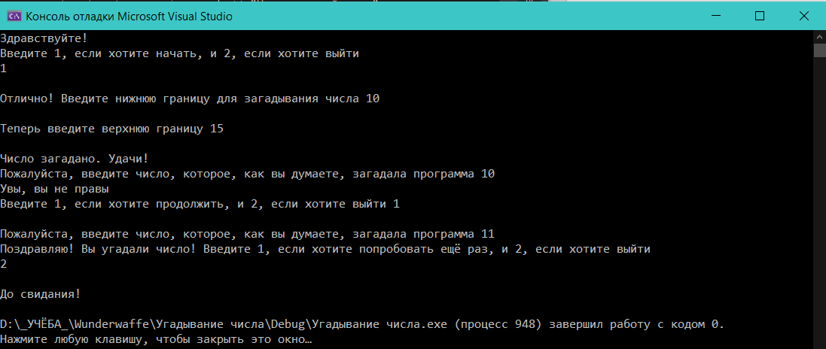

Вывод: таким образом, реализация программы, выполняющей данную задачу, возможна с использованием оператора ветвления switch.